Приложение к оповещению
Администрации округа Муром

Проект внесения изменений в
Правила землепользования и застройки в округе Муром

Внести изменения в Правила землепользования и застройки в округе Муром, утвержденные решением Совета народных депутатов округа Муром от 29.12.2012 № 301 «Об утверждении Правил землепользования и застройки в округе Муром»:
1. Абзац 30 статьи 1 главы 1 Правил изложить в следующей редакции:
«Зоны с особыми условиями использования территорий - охранные, санитарно-защитные зоны, зоны охраны объектов культурного наследия (памятников истории и культуры) народов Российской Федерации (далее - объекты культурного наследия), защитные зоны объектов культурного наследия, водоохранные зоны, зоны затопления, подтопления, зоны санитарной охраны источников питьевого и хозяйственно-бытового водоснабжения, зоны охраняемых объектов, приаэродромная территория, иные зоны, устанавливаемые в соответствии с законодательством Российской Федерации.».
2. По тексту Правил вместо слов «публичные слушания» читать слова «общественные обсуждения или публичные слушания»;
3. Статьи 26, 27 главы 7 Правил исключить.
4. Статьи 28-48 Правил считать статьями 26-46 соответственно.
5. Главу 7 Правил изложить в следующей редакции:
«Глава 7. Порядок проведения общественных обсуждений или публичных слушаний по вопросам землепользования и застройки
Порядок организации и проведения общественных обсуждений или публичных слушаний определяется нормативным правовым актом представительного органа муниципального образования.».
6. Дополнить карту зон с особыми условиями использования территории, карту водоохранных зон зоной санитарной охраны артезианской скважины № 10 ООО «Муромский завод трубопроводной арматуры».
7. Изложить карту зон с особыми условиями использования территории, карту водоохранных зон, являющуюся неотъемлемой частью раздела 3 Правил землепользования и застройки в округе Муром, в редакции согласно приложению к настоящему проекту.

Приложению к проекту внесения
изменений в Правила землепользования
и застройки в округе Муром

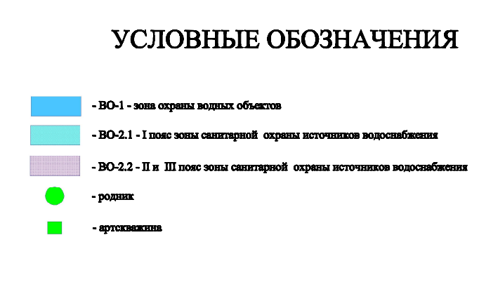
Карта зон с особыми условиями использования территории. Карта водоохранных зон
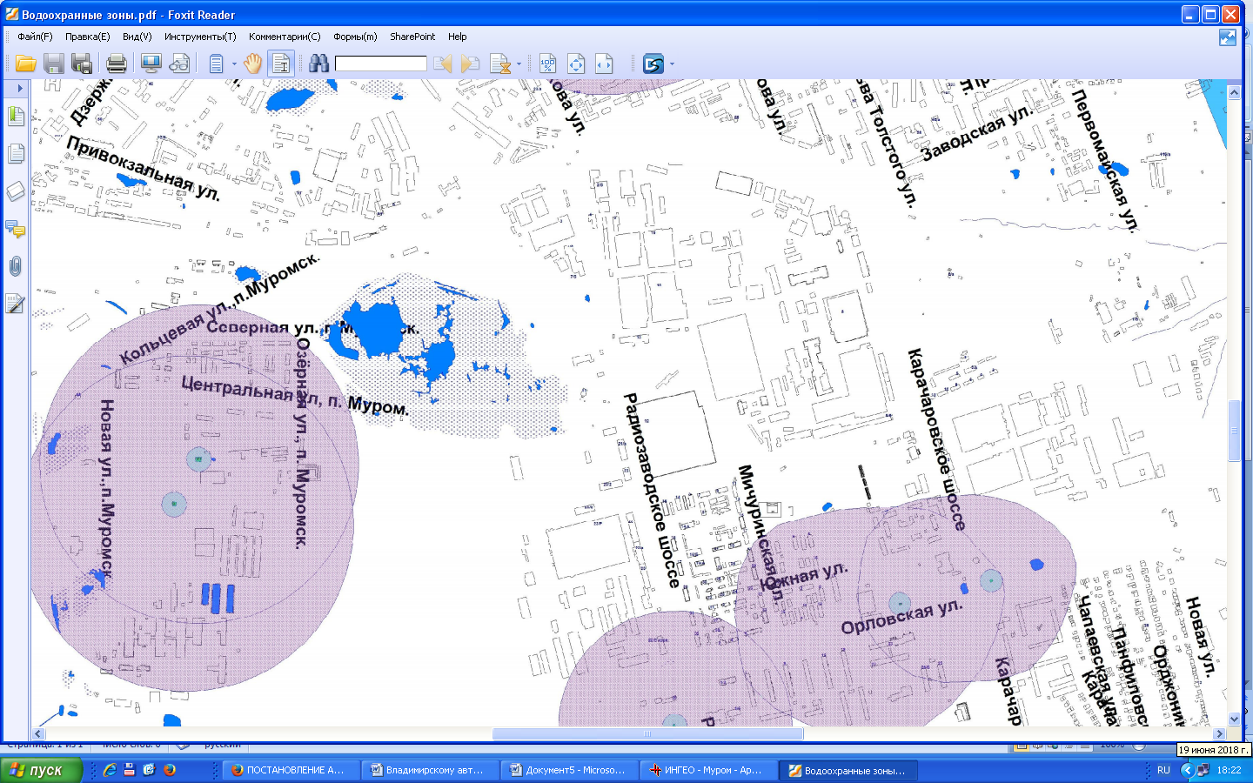
До внесения изменений

Карта зон с особыми условиями использования территории. Карта водоохранных зон
После внесения изменений

